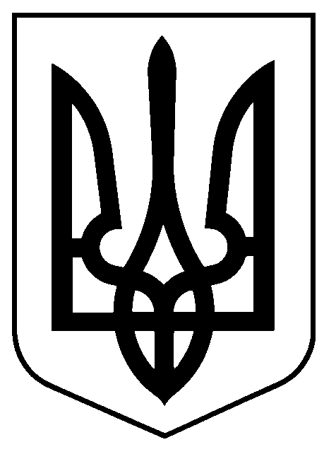
УКРАЇНА
НОВОГРАД-ВОЛИНСЬКА МІСЬКА РАДА
ЖИТОМИРСЬКОЇ ОБЛАСТІ
РІШЕННЯ

шістнадцята сесія восьмого скликання

від №

Про надання згоди на прийняття майна комунального некомерційного підприємства «Новоград-Волинське міськрайонне стоматологічне медичне об’єднання»

Керуючись пунктом 30 статті 26, статтею 60, пунктом 10 розділу V «Прикінцеві та перехідні положення» Закону України «Про місцеве самоврядування в Україні», Бюджетним кодексом України, Господарським кодексом України, Цивільним кодексом України, враховуючи лист Міністерства розвитку громад та територій України від 07.10.2021 №8/13.1/5994-21, міська рада

ВИРІШИЛА:
- Надати згоду на безоплатне прийняття цілісного майнового комплексу, усього нерухомого та рухомого майна, а також об’єктів цивільних прав (у тому числі права засновника (учасника) юридичної особи) (далі - майно) комунального некомерційного підприємства «Новоград-Волинське міськрайонне стоматологічне медичне об’єднання» зі спільної комунальної власності територіальних громад Новоград-Волинського району в особі Новоград-Волинської районної ради у комунальну власність Новоград-Волинської міської територіальної громади в особі Новоград-Волинської міської ради.
- Делегувати міському голові Боровцю М.П. повноваження в частині утворення та затвердження складу комісії з питань прийняття-передачі майна, згідно з пунктом 1 цього рішення, та рекомендувати Новоград-Волинській районній державній адміністрації прийняти відповідне розпорядження.
- Контроль за виконанням цього рішення покласти на постійну комісію міської ради з питань соціальної політики, охорони здоров’я, освіти, культури та спорту (Широкопояс О.Ю.) та заступника міського голови Борис Н.П.

Міський голова Микола БОРОВЕЦЬ

